Акустическая ткань: особенности, разновидности и применение

Содержание
- Структура и свойства
- Виды
- Применение
- Как выбрать?
Для разделения звуковых частот в звуковоспроизводящей технике применяются специальные материалы. В числе первых таким материалом стала акустическая ткань, которая появилась на свет более 100 лет назад и в те далекие времена называлась радиотканью. Маскируя некоторые детали радиоприемника, такая ткань выполняла еще и функцию проведения звука через себя без искажений. Со временем были разработаны различные виды подобных акустических тканей, которыми сегодня пользуются все современные производители звуковой техники.
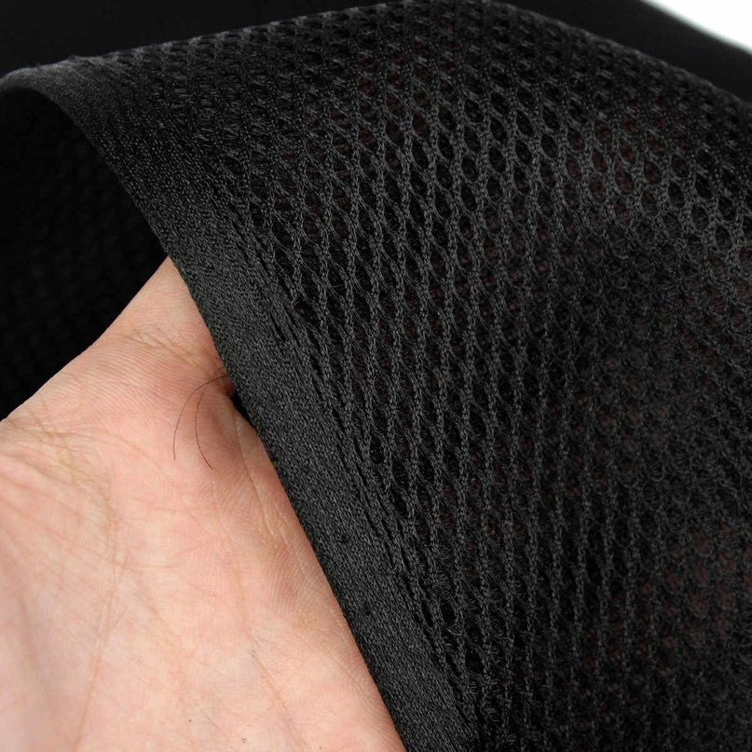
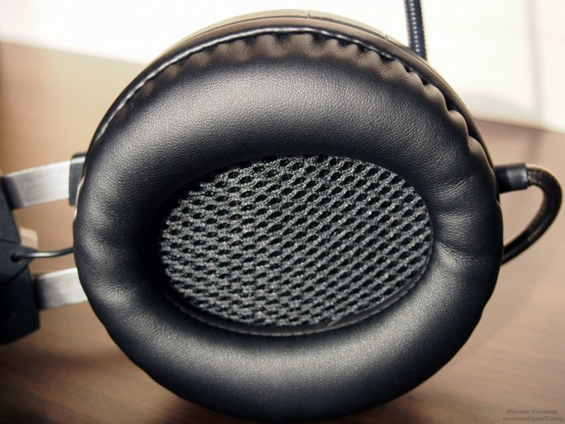
1 из 2

Структура и свойства
Акустическая ткань первоначально была сделана из хлопка, позже ее иногда делали из натурального шелка. Особенность таких материалов заключалась в особом переплетении нитей. С развитием науки и промышленности современные образцы таких акустических материалов стали выпускать из синтетических нитей – полиэстера. Материал используется с декоративной целью, а также для обеспечения мягкого приятного звучания колонок.
Выпуск акустической ткани со временем стал еще совершенней, и сегодня этот текстиль не только отличается разнообразием цветов и фактуры, но и имеет специальную огнестойкую пропитку.
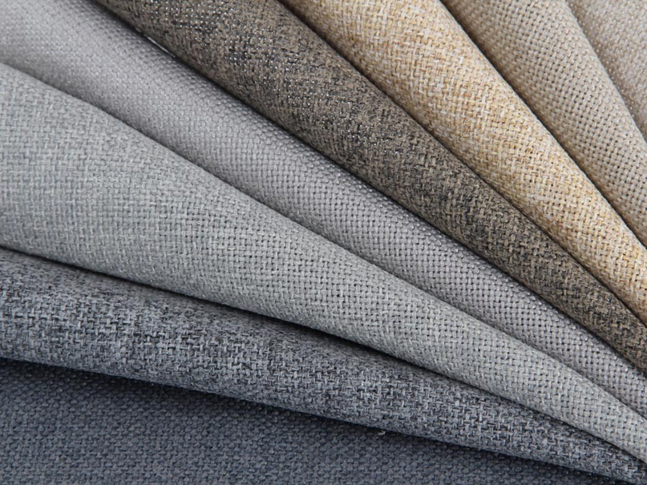
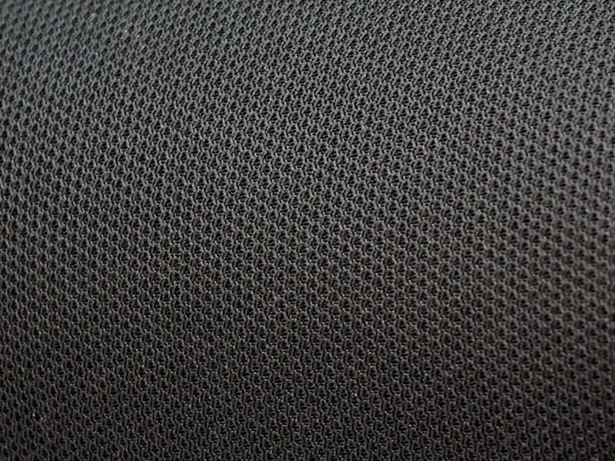
1 из 2
Основными рабочими свойствами акустического материала являются:
- низкая способность к впитыванию влаги;
- усиленные прочность и износостойкость;
- некоторые виды имеют устойчивость к возгоранию;
- прочность к воздействию многих видов химических компонентов;
- высокий уровень акустического эффекта, выведение и отражение звуковых волн.
Акустический текстиль при ближайшем рассмотрении может иметь различные переплетения нитей, которые образуют решетчатую структуру.
Цветовое исполнение таких материалов варьируется от нейтрального белого либо черного цвета, ткань может быть разноцветной, иметь узоры или брендовые надписи.
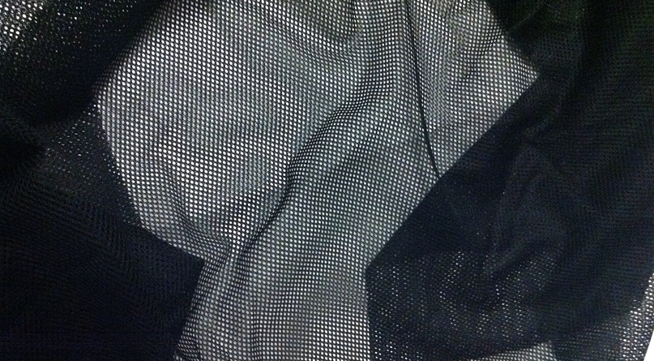

Виды
Современный материал акустического назначения применяется не только для декорирования акустических систем – эти ткани стали применять и для обустройства пространства внутри этих конструкций.
Сегодня такие материалы подразделяются на 2 вида:
- звукопоглощающая ткань используется для снижения уровня колебаний звуковых волн;
- звукопрозрачная ткань применяется для акустики с целью ее усиления.
Основным свойством звукопоглощающего материала считается подавление звуковых волн путем их поглощения. Особенно эффективна такая ткань в отношении звуков, которые, отражаясь от поверхностей, возвращаются к источнику звука и вступают в интерференцию с ним. Такие материалы выглядят пористыми и довольно плотными по структуре.
Акустические защитные ткани используют в студиях звукозаписи, кинотеатрах, музыкальных студиях, концертных залах – словом, везде, где требуется чистота звучания.
В последнее время предприятия автопрома стали применять подобные виды материалов для оборудования салонов автомобилей.
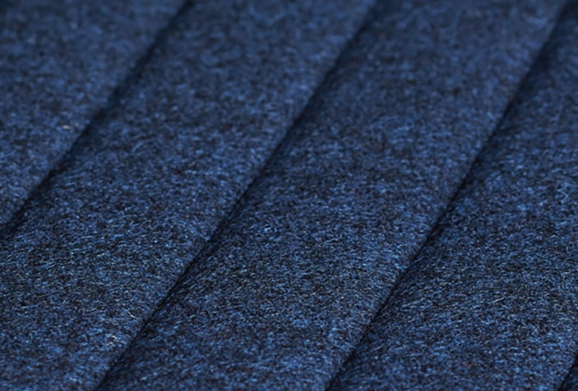
Звукопрозрачная ткань имеет противоположные свойства – она отлично пропускает звуковые волны и экранирует их в обратном направлении к источнику звука. Кроме того, ткань надежно защищает динамики звуковой аппаратуры от случайных повреждений. Выглядеть такая ткань может, как легкий шифоновый материал, или напоминать тонкую рогожку с рыхлым переплетением нитей. Именно особое переплетение нитей материала позволяет звуку беспрепятственно проходить через него и восприниматься человеческим ухом без искажений.
Нередко такие акустические материалы применяют для дизайна интерьера комнаты или большого зала, и они могут выпускаться в различных цветовых исполнениях.
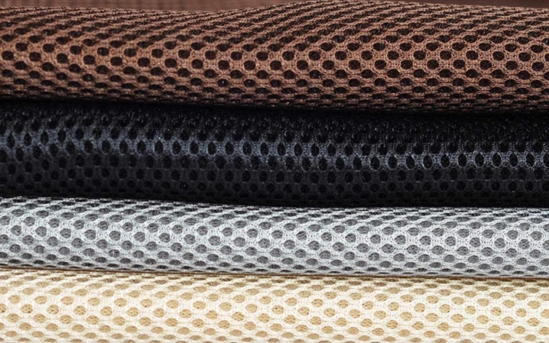

Применение
Используют звукопоглощающие акустические ткани при изготовлении аудиоколонок, акустических динамиков и автомобильных аудиосистем, отделки кинозалов, создания штор и кулис для концертных залов, классов для проведения музыкального прослушивания, залов для проведения конференций и симпозиумов.
Заменить звукопоглощающий материал можно использованием нескольких слоев тонкого и прочного спанбонда – укрывного нетканого материала. Иногда в качестве звукопоглотителя применяют толстый шерстяной текстиль или полиэстер. Хорошим звукопоглотителем является плотный бархат с длинным ворсом, а также материал, называемый блэкаут.
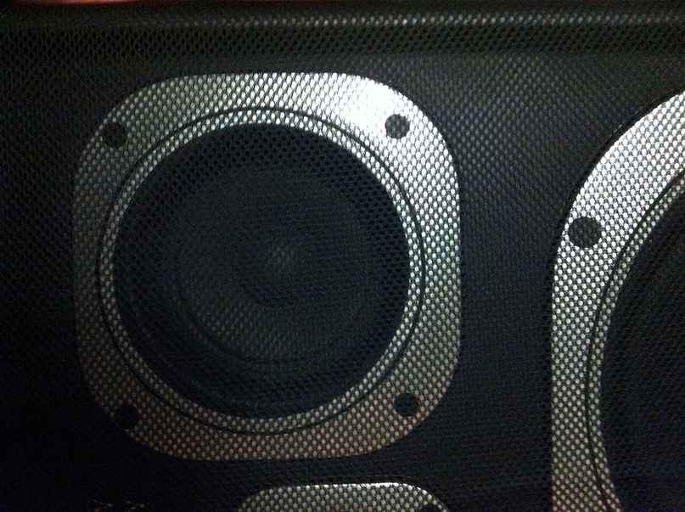
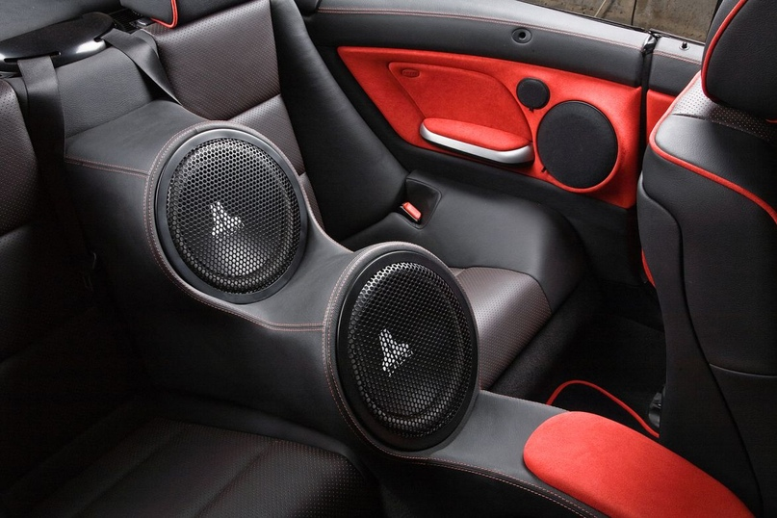
1 из 2
Ткани со звукопрозрачным свойством применяются для изготовления звуковых аудиоколонок, при этом материал выполняет как декоративную роль, так и защищает звуковое устройство от пыли и загрязнений, механических повреждений. Закрепляется на колонках или специальных навесных рамках такой акустический текстиль при помощи клея или металлических скоб. Выполнение работ с тканью не составляет труда, так как ее края не имеют особенности осыпаться при срезе.
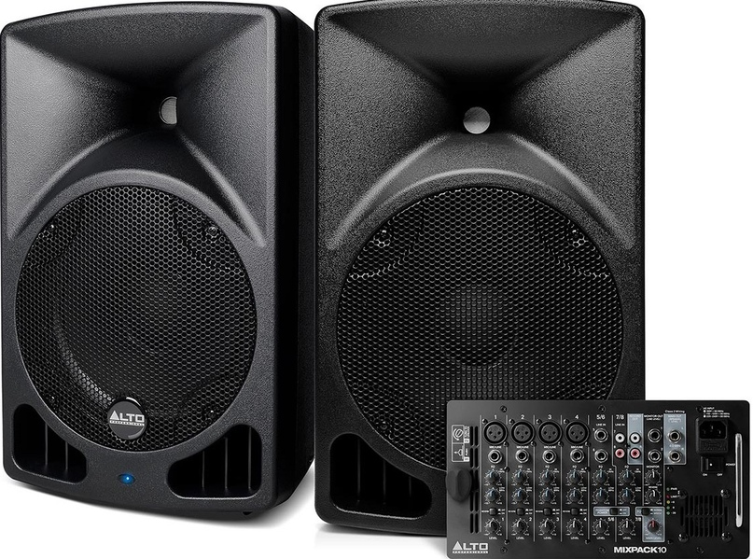
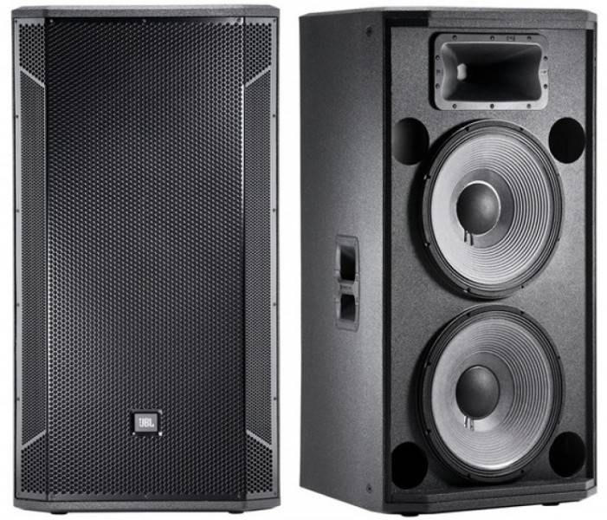
1 из 2
Заменить звукопрозрачный текстиль радиолюбители советуют капроновой сеткой с самой мелкой ячейкой или куском тонкого капрона.

Как выбрать?
Стоимость акустической радиоткани на сегодняшний день в России довольно высока и в среднем составляет 3500 руб. за погонный метр при ширине 1,5 метра. Такая цена объясняется тем обстоятельством, что подобный товар изготавливается в основном для предприятий, выпускающих аудиоаппаратуру, а в свободной продаже его найти довольно затруднительно, но спрос на этот товар во все времена остается довольно высоким.
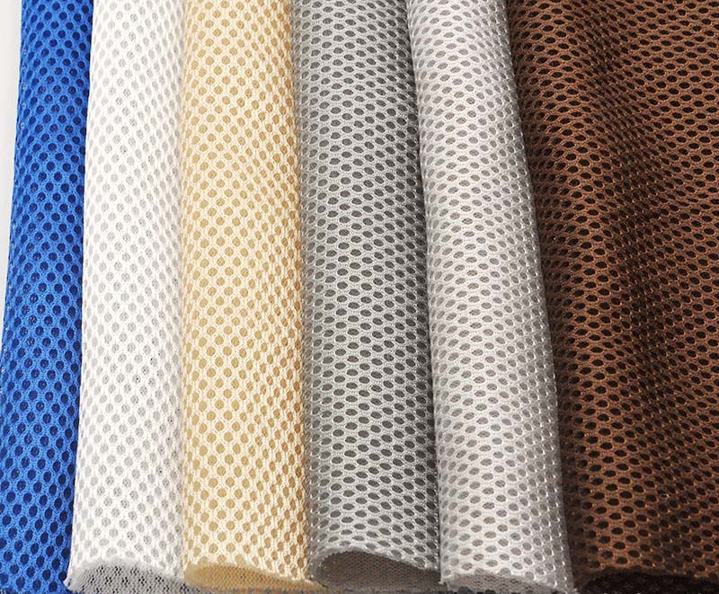
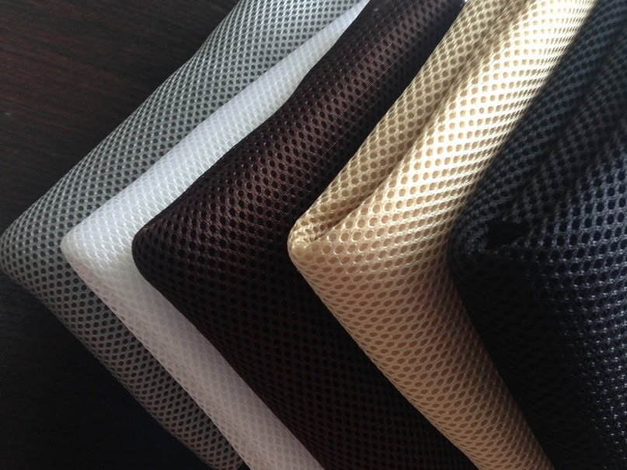
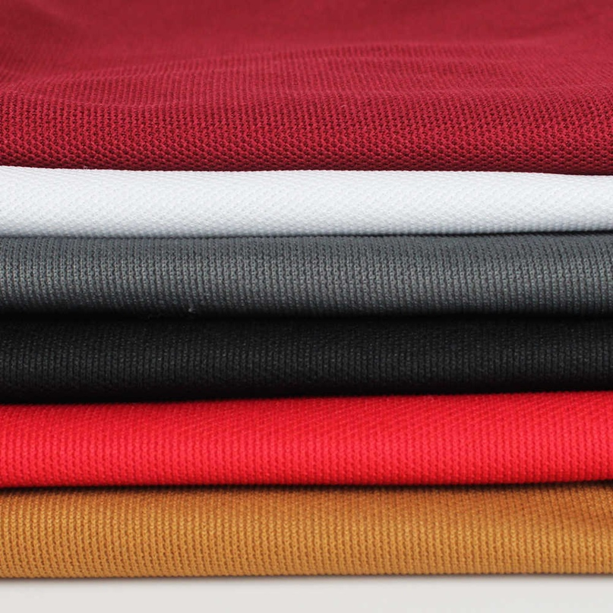
1 из 3
При покупке такого акустического текстиля следует обратить внимание на следующие моменты:
- равномерность толщины ткани по всей ее площади;
- нити переплетений должны быть расположены с одинаковым натяжением, без петель и обрывов;
- состав материала должен быть из полипропилена, хлопка или шелка.
Приобретая акустическую ткань, стоит обратить внимание и на ее производителя. Нередко недобросовестные продавцы предлагают довольно много тканей, не являющихся акустическими. Настоящие материалы для акустики лучше всего приобретать в профильных магазинах. Чтобы избежать подделок, старайтесь найти продукцию таких мировых производителей как Gutermann (Германия), Vescom (Голландия), Guilford (США), Drapilux (Германия).
Автор ограничил доступ к видео
Статья скопирована с сайта https://stroy-podskazka.ru/akusticheskie-sistemy/tkan/
Поделиться Сохранить в закладках
Ещё
140 просмотров2 упоминания
WaveCorp - корпуса для аудиоволн.
18 ноя 2019Николай Епимахов
Вы подписаны

